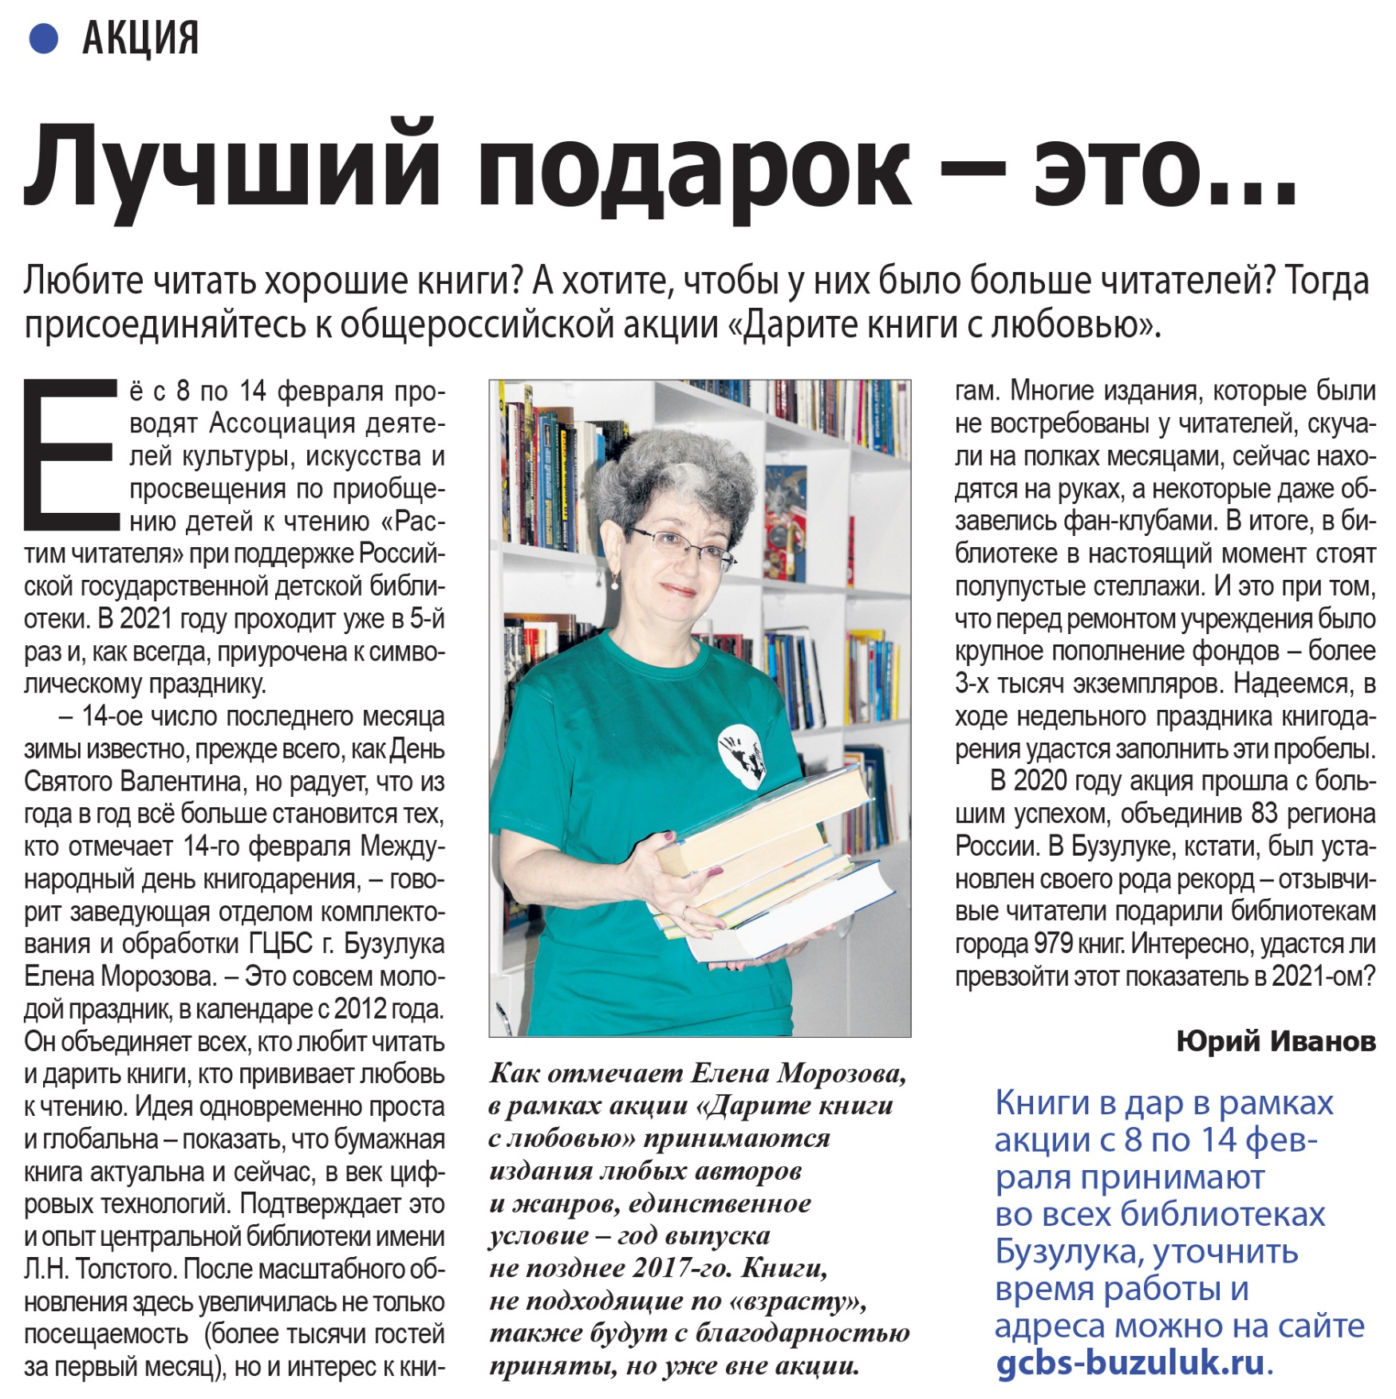

**Иванов Ю. Лучший подарок – это... / Ю. Иванов // Наша газета. – 2021. – 10 февраля. – С. 7.**